AFRODITE MIEHEN ANIMANA
Poikalapsen ensimmäinen rakkauden kohde on oma äiti. Aikuinen mies tuntee myös vetovoimaa äidillistä naista kohtaan, koska haluaa tulla huolehdituksi. Mikäli mies ottaa kuitenkin riskin ja luopuu äitiheijastumistaan, hän astuu kuvaannollisesti salattuun puutarhaan. Todellinen nainen on hänelle ilman muuta kultahiuksinen Afrodite, miehen ikuinen haaveilun kohde. Afroditen kaltainen eroottinen ja kenties tavoittamatonkin nainen herättää esiin miehen sielun, hänen animansa.
Animan kohtaaminen voi tapahtua eri tavoin. Nainen saattaa jäädä tavoittamattomaksi unelmaksi ja toteutumattomaksi rakkaudeksi mutta olla myös todellinen ihminen, muusa jolle mies rakastajana avaa sydämensä. Afrodite-anima voi löytyä myös miehen itsensä sisimmästä, kun hänen feminiininen olemuspuolensa pääsee avautumaan. Tuolloin mies ilmentää Afrodite-prinsiippiä joko luovuutena ja sielukkuutensa tai elämisen taitona ja elämänilona. Mies, joka rakastellessaan usklataa olla vastaanottavainen, herkkä ja lempeä, voi aktin jälkeen todeta, että sielukin on tyydytetty.
Afrodite-mies on poikkeuksen herkkä ja ilmeisen taiteellinen. Henkilöillä, jotka ovat tekemisessä taiteen tai kauneuden kanssa, täytyy olla Afrodite yhtenä hallitsevista arkkityypeistä. Kehittynyttä Afrodite-prinsiippiä edustaa mm. mieskosmetologi Pete, jolla on kauneushoitola Helsingissä. Kauneuskeitaan nimi on tietysti >> Afrodite >>.
Koska Afrodite-mies on yhteydessä sielunsa feminiiniseen olemuspuoleen, hän on henkisesti erittäin kehittynyt. Hän ymmärtää hyvin naisen tunne-elämää ja saattaa solmia syvällisiä ystävyyssuhteita naishenkilöiden kanssa. Miehisessä seurassa ja esimerkiksi armeijaolosuhteissa Afrodite-mies sen sijaan voidaan kokea melkoisen oudoksi linnuksi.
Kauniin Afrodite-miehen arkkityyppi on oikeastaan Adonis, kauneuden jumalattaren kuolevainen rakastettu, joka edustaa Afroditen maskuliinista olemusta.
Afrodite-arkkityyppi miehen animana saattaa aiheuttaa seksuaalisen identiteetin ongelmia. Miehelle itselleen esimerkiksi homoseksuaalisuus ei merkitse välttämättä ongelmaa – sitä se on pikemminkin hänen ympäristölleen. Seksuaalisuus ja rakkauselämä ovat Afrodite-miehellä hyvin korostuneita, joskin hänen rakkaus on pikemminkin erotiikkaa ja aistillisuutta kuin fyysistä suoritusta. Jos Afrodite-miehessä toimii lisäksi Persefone-arkkityyppi, hän saattaa päätyä miesprostituoiduksi.
Afrodite-Adonis on kaunis poika, josta maskuliiniset miehet voivat kiinnostua. Viscontin elokuva Kuolema Venetsiassa käsittelee hienovireisesti tätä teemaa: vanha mies ihastuu ja rakastuu kuolettavasti kauniiseen Afrodite-nuorukaiseen. Toinen koskettava elokuva miehisestä Afroditesta on Arne Glimscherin The Mambo Kings. Siinä Antonio Banderasin esittämä kuubalaismuusikko joutuu luopumaan rakastetustaan Mariasta, joka kuitenkin elää jatkuvasti miehen muistoissa, unissa ja haaveissa vedestä nousevana, rannalla kirmaavana jumalattarena. Elokuvan arkkityyppisin kohtaus on uuden Marian kohoaminen esiin uima-altaan vedestä. Kaunotar on kadotetun rakastetun näköinen musta mustaihoinen eikä voi loppujen lopuksi korvata oikeaa Mariaa, miehen todellista animaa.
Se, että Glimscherin elokuvan uusi Maria on musta, on merkittävä yksityiskohta. Junglilaisen psykologian ja henkisen tietouden mukaan paratiisista karkotuksen jälkeen alkaa etsintä, sielun pimeä yö, musta vaihe eli nigredo. Tuo mielen tila on surua, tuskaa, ikävää ja kaipuuta – sielun ikävää alkuperäiseen kotiinsa.
Figure 1 Antonio Banderas

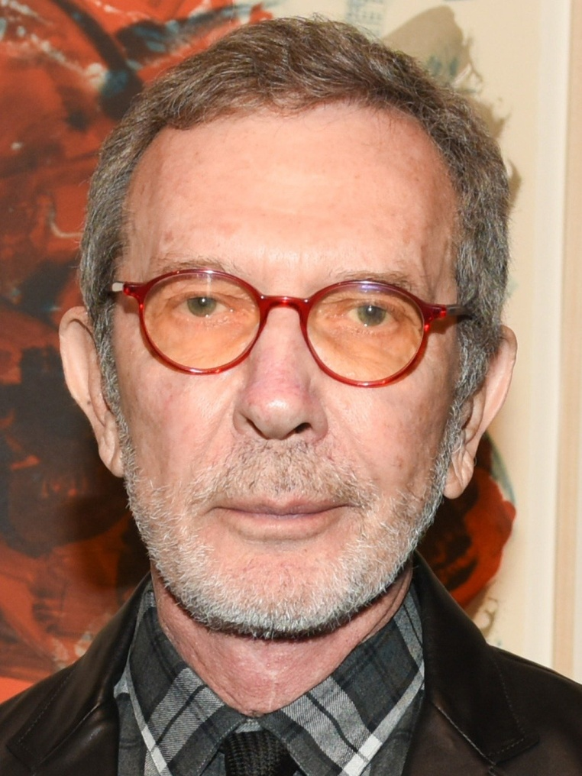
Figure 2 Arne Glimscher

https://www.suomisanakirja.fi/prinsiippi
https://www.afroditebeauty.fi/
https://en.wikipedia.org/wiki/The_Mambo_Kings

